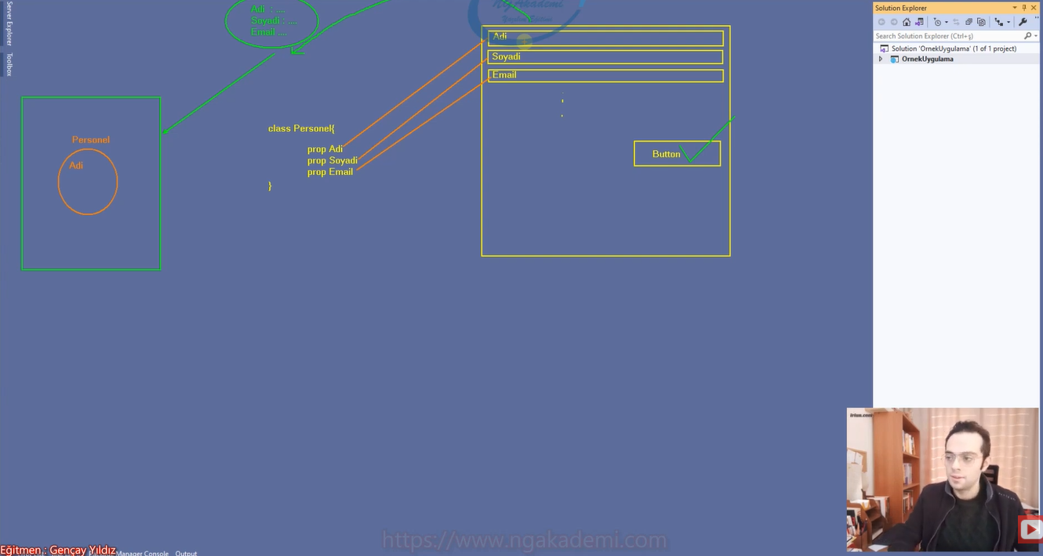

Bize server üzerinden gelen dataları bizim istediğimiz bir class olarak yakalamak istediğimizde; controller üzerinde biz o class a ait bir model oluşturup isteiğimiz verileri orada karşılıyoruz.